中国移动免费选号138号是真的吗

揭秘中国移动免费选号138号：真的存在这样的福利吗？

随着移动互联网的普及，越来越多的用户选择在网上办理手机业务，享受便捷的服务。近日，有关中国移动免费选号138号的消息在网络上引起了广泛关注。中国移动免费选号138号是真的吗？本文将为您揭开这个谜团。

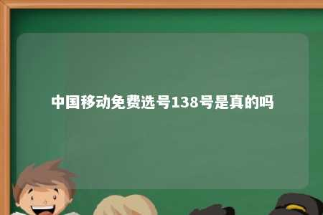

一、中国移动免费选号138号背景

中国移动作为我国最大的移动通信运营商，一直致力于为用户提供优质的通信服务。近年来，为了提升用户体验，中国移动不断推出各项便民措施。其中，免费选号138号便是备受关注的一项服务。

二、中国移动免费选号138号是否存在

1. 官方信息

中国移动官方网站并未明确发布免费选号138号的相关信息。因此，关于该服务是否存在，还需从其他途径进行核实。

1. 用户反馈

在网络上，部分用户表示曾尝试通过中国移动官方网站或APP进行免费选号138号，但并未成功。这表明该服务可能并不存在。

三、为何出现免费选号138号的消息

1. 网络炒作

部分不法分子利用用户对优惠活动的关注，在网络上散布虚假信息，以吸引眼球。这种炒作行为可能会误导消费者。

1. 用户误解

部分用户对免费选号138号的消息产生误解，误以为该服务真实存在。实际上，可能是用户在浏览相关页面时，误以为该服务为免费。

四、如何正确选择手机号码

1. 官方渠道

用户可通过中国移动官方网站或APP进行号码选择，确保信息的真实性。

1. 优先考虑号码价值

在选择手机号码时，优先考虑号码的易记性、吉祥性等因素，以满足个人需求。

1. 关注官方活动

中国移动会不定期推出优惠活动，用户可关注官方渠道，了解最新优惠信息。

关于中国移动免费选号138号的问题，目前尚未得到官方证实。用户在关注此类信息时，应保持理性，避免被虚假信息误导。在选择手机号码时，可通过官方渠道进行，确保信息的真实性和可靠性。

文章地址：<https://www.yyzq.team/post/432659.html>